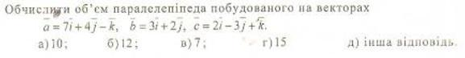
РОЗВ’ЯЗАННЯ. Модуль змішаного добутку трьох векторів дорівнює об’єму паралелепіпеда, побудованого на цих векторах, і обчислюється по формулі
$$\vec{a}⋅(\vec{b}×\vec{c})=\left|\begin{matrix}a_{x} & a_{y} & a_{z} \\ b_{x} & b_{y} & b_{z} \\ c_{x} & c_{y} & c_{z}\end{matrix}\right|$$
Для нашої задачі $\vec{a}(7;4;−1),\vec{b}(3;2;0),\vec{c}(2;−3;1)$
$\vec{a}⋅(\vec{b}×\vec{c})=\left|\begin{matrix}a_{x} & a_{y} & a_{z} \\ b_{x} & b_{y} & b_{z} \\ c_{x} & c_{y} & c_{z}\end{matrix}\right|=\left|\begin{matrix}7 & 4 & −1 \\ 3 & 2 & 0 \\ 2 & −3 & 1\end{matrix}\right|=\text{15}$куб.од.

